桃園市立自強國中110學年度下學期自然科補考考題

1. （ **B** ）撥打手機時，每按一個按鍵大約需時0.6秒，假設你正坐在以時速60公里行駛的汽車內，那麼在按一個按鍵的時間內，汽車行駛了多少公尺？　(A)6　(B)10　(C)36　(D)100。
2. （ B ）某家車廠製造一批性能極佳的車子，能在2秒內從靜止加速至100m/s，則此車子在2秒內的平均加速度為多少m/s2？　(A)20　(B)50　(C)90　(D)180。
3. （ D ）一汽車在筆直粗糙的水平公路上行駛，時速錶上的指針停留在60km/h，則此汽車所受合力的方向為何？　(A)向前　(B)向後　(C)側面方向　(D)合力為零。
4. （ D ）下列哪一個行星屬於類地行星？　(A)木星　(B)土星　(C)海王星　(D)水星。
5. （ A ）臺灣位於兩塊板塊互相推擠的交界處，而其中哪一個板塊在臺灣南端是隱沒的板塊？　(A)歐亞板塊　(B)太平洋板塊　(C)菲律賓海板塊　(D)印澳板塊。
6. （ A ）附圖為臺灣某次地震之等震帶分布圖，由此圖判斷其震央應最接近何處？　(A)南澳　(B)新竹　(C)臺中　(D)高雄。  
   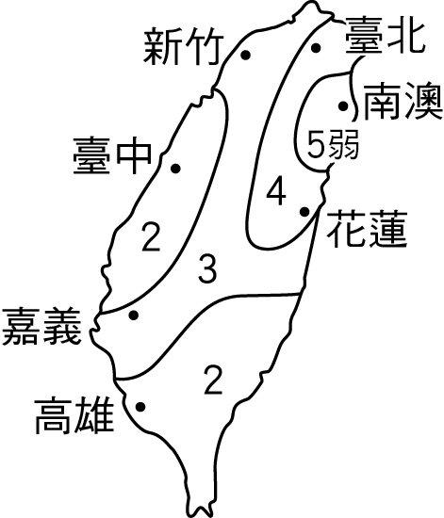
7. （ B ）要描述物體的位置必須先建立一個參考點。在「甲位於乙的南方200公里」這句話中，所使用的參考點為何？　(A)甲　(B)乙　(C)南方　(D)200公里。
8. （ C ）海水水位由滿潮至乾潮的過程稱為什麼？　(A)潮差　(B)漲潮　(C)退潮　(D)潮間。
9. （ A ）已知外太空中無重力，在一太空船內的太空人以10牛頓的力推動質量50公斤的鐵球，求此鐵球的加速度大小為多少m/s2？　(A)0.2　(B)0.5　(C)1　(D)在外太空中物體無法受力而產生加速度。
10. （ B ）一顆電池的運作來自於電流的產生，而電流的流向表示下列何者的流向？　(A)負電荷的流向　(B)正電荷的流向　(C)正電荷的逆向　(D)電子的流向。
11. （ D ）臺灣北端富貴角的海岸具有特殊外形的風磨石，這是因受何種自然力量而形成的？　(A)河流　(B)海浪　(C)冰河　(D)風。
12. （ C ）一物體若同時受到許多力作用，但這些力之合力為零，則此物體會處於何種狀態？　(A)必定靜止　(B)必定在運動　(C)維持原狀態　(D)速度會逐漸變小。
13. （ C ）臺灣河川甚短且無較大的湖泊，故主要是利用下列何種方式，將水有效的儲存起來？　(A)土地　(B)植物　(C)水庫　(D)河流。
14. （ B ）某車在直線道路上行駛的*v-t*圖如附圖所示，則此車的加速度大小為何？  
    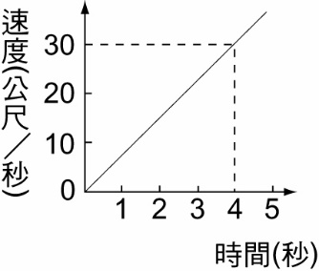  
    (A)2m/s2　(B)7.5m/s2　(C)10m/s2　(D)20m/s2。
15. （ A ）槓桿平衡時，支點兩側的物理量，下列何者必相等？　(A)力矩大小　(B)質量　(C)所受重力　(D)力臂。
16. （ B ）有一導線，電流由東向西，則電子的流動方向為何？　(A)由東向西　(B)由西向東　(C)由南向北　(D)由北向南。
17. （ A ）力矩的方向可分為哪兩種？　(A)逆時鐘、順時鐘　(B)向上、向下　(C)向左、向右　(D)向前、向後。
18. （ B ）現在公制單位時間「秒」，是根據下列哪一項所制定的？　(A)八萬六千四百分之一太陽日　(B)銫原子的振動頻率　(C)脈搏跳動一次的時間　(D)單擺擺動一次的時間。
19. （ C ）某物體沿直線運動，若加速度為零，則其速度應如何？　(A)漸增　(B)漸減　(C)保持不變　(D)資料不足，無法判斷。
20. （ B ）甲.斜面；乙.輪軸；丙.滑輪；丁.螺旋這四種簡單機械中，總共有哪些是屬於槓桿原理的應用？　(A)乙　(B)乙丙　(C)丙丁　(D)甲丁。
21. （ B ）由地面上A點將石頭拋出，若不計空氣阻力，則當石頭到達B點時，石頭的加速度方向為下列何者？　(A)甲　(B)乙　(C)丙　(D)丁。  
    
22. （ A ）猴子搖動果樹，可以使成熟的果實脫離果蒂而落下。這過程合乎下列哪一個定律？　(A)慣性定律　(B)等加速度定律　(C)質量守恆定律　(D)振動定律。
23. （ D ）附圖是甲車在直線道路上的*x-t*圖，試問下列敘述何者正確？　(A)0～3秒時為靜止　(B)4～7秒時為靜止　(C)7～9秒時為靜止　(D)0～9秒全程的位移為0。  
    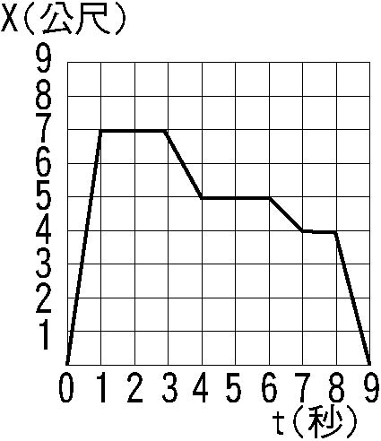
24. （ A ）水位、水流與電壓、電流有許多相似之處，故常被拿來互作比喻，試問在下列比喻中，有哪些是合理的？甲.水流相當於電流；乙.水管相當於導線；丙.抽水機相當於電池；丁.水量相當於電量。　(A)甲乙丙丁　(B)甲丙　(C)乙丁　(D)甲乙丙。
25. （ B ）地表下凹最深的地形是哪一個？　(A)中洋脊　(B)海溝　(C)盆地　(D)大陸棚。
26. （ D ）附圖為某一斷層的示意圖，此為何種斷層？　(A)正斷層　(B)逆斷層　(C)垂直斷層　(D)平移斷層。  
    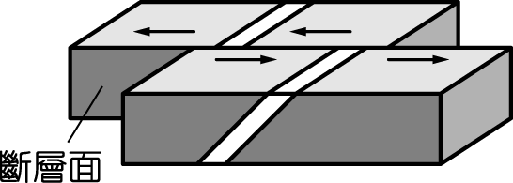
27. （ D ）關於位置的描述，下列何者最明確？　(A)學校離我家200公尺　(B)學校在我家的東方　(C)學校離我家很近　(D)學校在我家東方200公尺處。
28. （ B ）全球大多數的火山，發生在下列何處？　(A)海陸交界處附近　(B)板塊交界帶附近　(C)人口稠密處　(D)地層下陷處。
29. （ B ）如附圖電路，電源電壓為16伏特，安培計的讀數為4安培，則電阻器的電阻為多少歐姆？　(A)2　(B)4　(C)6　(D)36。  
    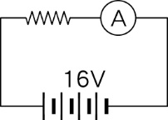
30. （ C ）能隨時間顯示規律變化的工具，可以作為計時器，試依此判斷下列何者不適合作為測量時間的工具？　(A)竿影　(B)單擺擺動　(C)水的蒸發　(D)沙漏。
31. （ A ）關於固體地球的分層，由內向外依序為何？　(A)地核、地函、地殼　(B)地殼、地函、地核　(C)地函、地核、地殼　(D)地殼、地核、地函。
32. （ A ）一石子重2公斤，將其投入一游泳池中，小石子以等速度下沉，試問此時小石子所受的合力為何？　(A)0　(B)2.5公斤重　(C)5公斤重　(D)10公斤重。
33. （ C ）下列何者不適合當作位移的單位？　(A)km　(B)毫米　(C)　(D)公分。
34. （ A ）下列哪一種運動因運動方向不斷改變，故不可能為等加速度運動？　(A)繞圓形操場跑步　(B)直線運動　(C)蘋果自樹上自由掉落　(D)物體自斜面上滑下。
35. （ A ）地震發生時，桌上物品因桌子突然晃動而掉落，此現象可用下列何者解釋？　(A)牛頓第一運動定律　(B)牛頓第二運動定律　(C)牛頓第三運動定律　(D)萬有引力定律。
36. （ B ）一質量為10公斤的玩具車位於光滑水平面上，若它同時受到向左60牛頓和向右30牛頓的力，則此玩具車的加速度大小為多少m/s2？　(A)0　(B)3　(C)6　(D)9。
37. （ B ）下列何者為使用斜面可能達到之目的？　(A)省時　(B)省力　(C)省功　(D)費力。
38. （ A ）附表為地球上水體及占總水量的百分比，則其中何者應表示海水？　(A)甲　(B)乙　(C)丙　(D)丁。  
    
39. （ D ）若將下列四個物體由地面移至相同高度的桌上，則何者所具有的重力位能最大？　(A)20 kg　(B)40 kg　(C)60 kg　(D)80 kg。
40. （ C ）在一直線上，以0為原點，原點的右邊以正數表示，左邊以負數表示，現在有一隻小蟲由－4公分的位置向右爬行14公分，則小蟲後來的位置在哪裡？　(A)－14 cm　(B)＋6 cm　(C)＋10 cm　(D)＋14 cm。